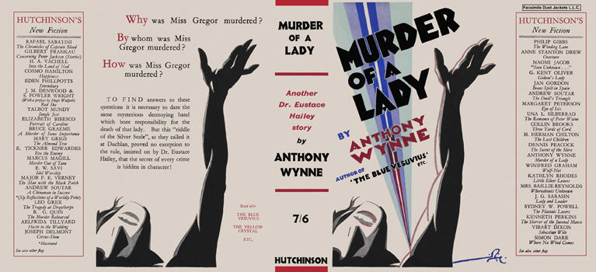

Wynne, Anthony
Murder of a Lady
Hutchinson (UK) (1931) first printing

Суперобложка первого издания книги

